**南昌航空大学**

**21学年—22学年第 2 学期 医疗软件技术基础 实验四**

专业名称： 生物医学工程 实验学时： 2

学号： 19084129 姓名： 李奕澄

实验题目：DICOM文件读取

实验环境： Python

实验目的：

1．掌握DICOM文件的格式；

2．掌握使用C读取DICOM文件中的信息和图像。

3. 掌握OPENCV库的使用

实验内容：

（1）通过open函数读取DICOM文件；

（2）顺序读取各种Tag；

（3）通过TAG，读取相应信息；

（4）通过TAG读取图像信息，并进行调窗和显示。

实验程序及注释：

import os

import pydicom

import numpy

from matplotlib import pyplot

# 用lstFilesDCM作为存放DICOM files的列表

PathDicom = "./DicomResource/" #与python文件同一个目录下的文件夹

lstFilesDCM = []

for dirName,subdirList,fileList in os.walk(PathDicom):

for filename in fileList:

if ".dcm" in filename.lower(): #判断文件是否为dicom文件

print(filename)

lstFilesDCM.append(os.path.join(dirName,filename)) # 加入到列表中

## 将第一张图片作为参考图

RefDs = pydicom.read_file(lstFilesDCM[0]) #读取第一张dicom图片

# 建立三维数组

ConstPixelDims = (int(RefDs.Rows),int(RefDs.Columns),len(lstFilesDCM))

# 得到spacing值 (mm为单位)

ConstPixelSpacing = (float(RefDs.PixelSpacing[0]), float(RefDs.PixelSpacing[1]), float(RefDs.SliceThickness))

# 三维数据

x = numpy.arange(0.0, (ConstPixelDims[0]+1)*ConstPixelSpacing[0], ConstPixelSpacing[0]) # 0到（第一个维数加一*像素间的间隔），步长为constpixelSpacing

y = numpy.arange(0.0, (ConstPixelDims[1]+1)*ConstPixelSpacing[1], ConstPixelSpacing[1]) #

z = numpy.arange(0.0, (ConstPixelDims[2]+1)*ConstPixelSpacing[2], ConstPixelSpacing[2]) #

ArrayDicom = numpy.zeros(ConstPixelDims, dtype=RefDs.pixel_array.dtype)

# 遍历所有的dicom文件，读取图像数据，存放在numpy数组中

for filenameDCM in lstFilesDCM:

ds = pydicom.read_file(filenameDCM)

ArrayDicom[:, :, lstFilesDCM.index(filenameDCM)] = ds.pixel_array

# 轴状面显示

pyplot.figure(dpi=300)

pyplot.axes().set_aspect('equal', 'datalim')

pyplot.set_cmap(pyplot.gray())

pyplot.pcolormesh(x, y, numpy.flipud(ArrayDicom[:, :, 9])) # 第三个维度表示现在展示的是第几层

pyplot.show()

实验结果：



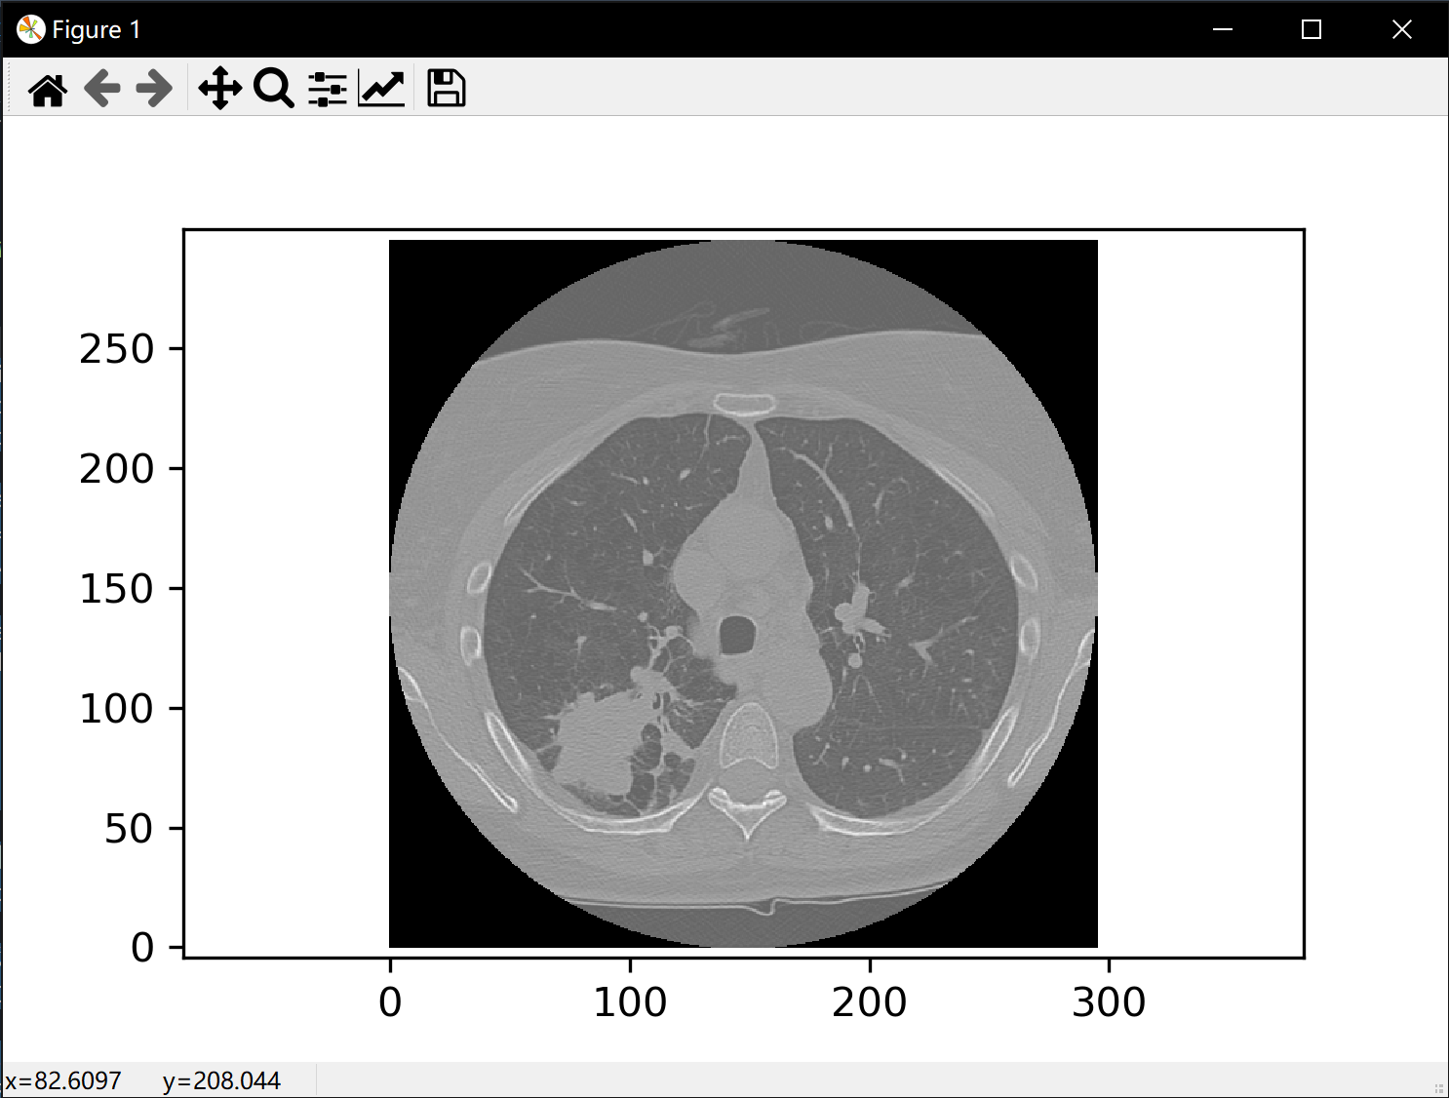

实验心得：

通过本次实验掌握了DICOM文件读取方式以及Opencv库的使用方式，同时了解了如何提取其中的信息并显示，